Департамент образования города Москвы

Государственное автономное образовательное учреждение

высшего образования города Москвы

«Московский городской педагогический университет»

Институт цифрового образования

Департамент информатики, управления и технологий

ОТЧЕТ

по дисциплине «Проектный практикум по разработке ETL-решений»

Направление подготовки 38.03.05 – бизнес-информатика

Профиль подготовки «Аналитика данных и эффективное управление»

(очная форма обучения)

Лабораторная работа 2.1 Динамические соединения с базами данных

Выполнил:

st-89

Руководитель:

Москва  
2025

**Цель работы:** получить практические навыки создания ETL-процесса для интеграции данных из различных источников с использованием динамических соединений в Pentaho Data Integration, включая обработку повторяющихся данных.

**Задача:** Вариант 2 - Фильтр по региону: только Central

**Ход работы:**

1. Для начала создадим таблицы в phpmyadmin и далее в ETL процесс добавим узел Filter rows для того, чтобы отфильтровать по региону Central и оставить только строки с этим значением. (*Рис. 1* и *Рис. 2*)

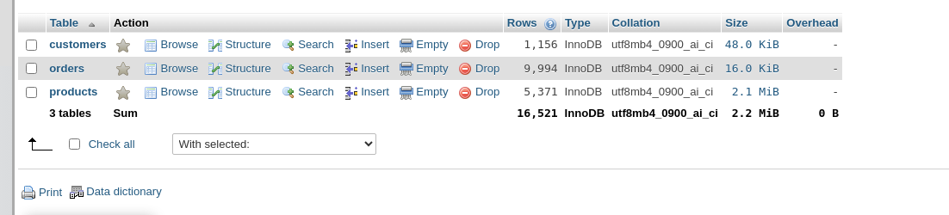

Рис. 1 – Создание таблица в phpmyadmin

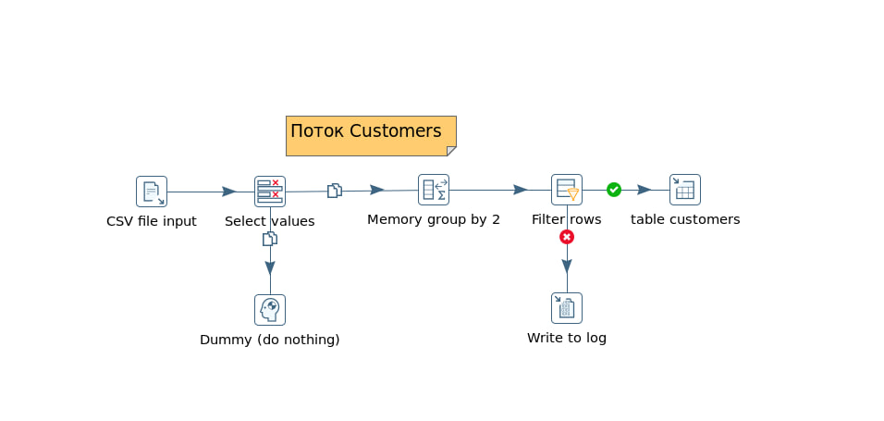

Рис. 2 – Добавление фильтра для загрузки данных в таблицу Customer только по региону Central

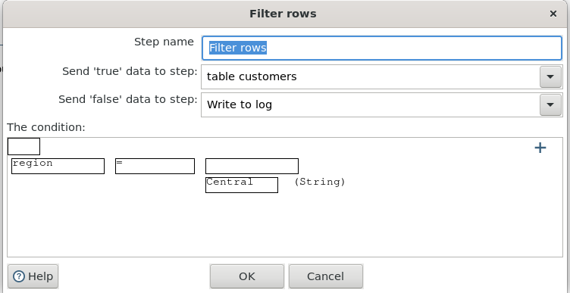

Рис. 3 – Настройки узла Filter rows

1. После чего запустим все ETL процессы и проверим загрузку данных в phpmyadmin.

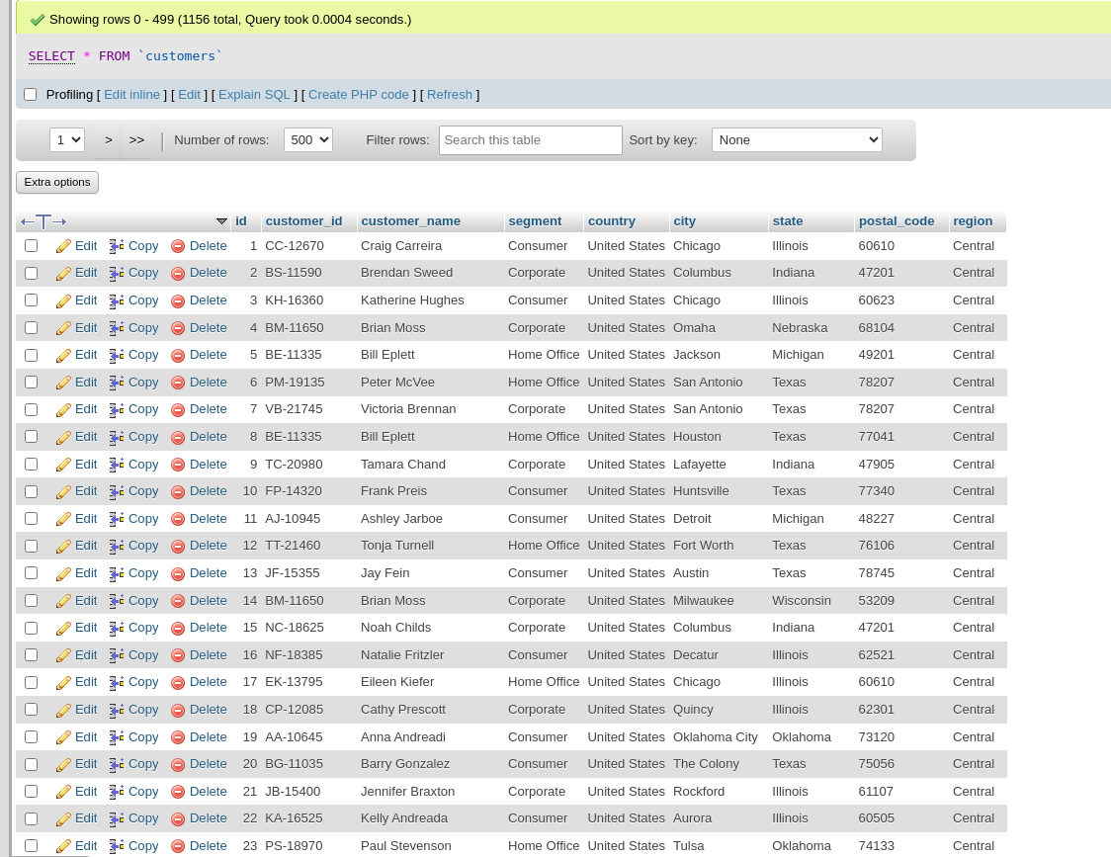

Рис. 4 – Загрузка данных в customers

На Рис. 4 видим, что загрузка по региону Central прошла успешно.

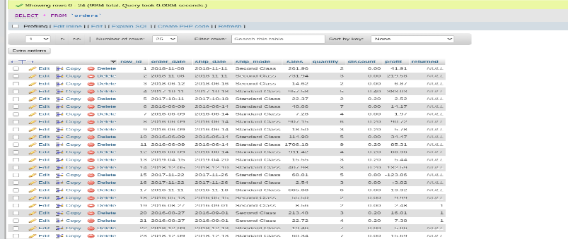

Рис. 5 – Загрузка данных в таблицу orders

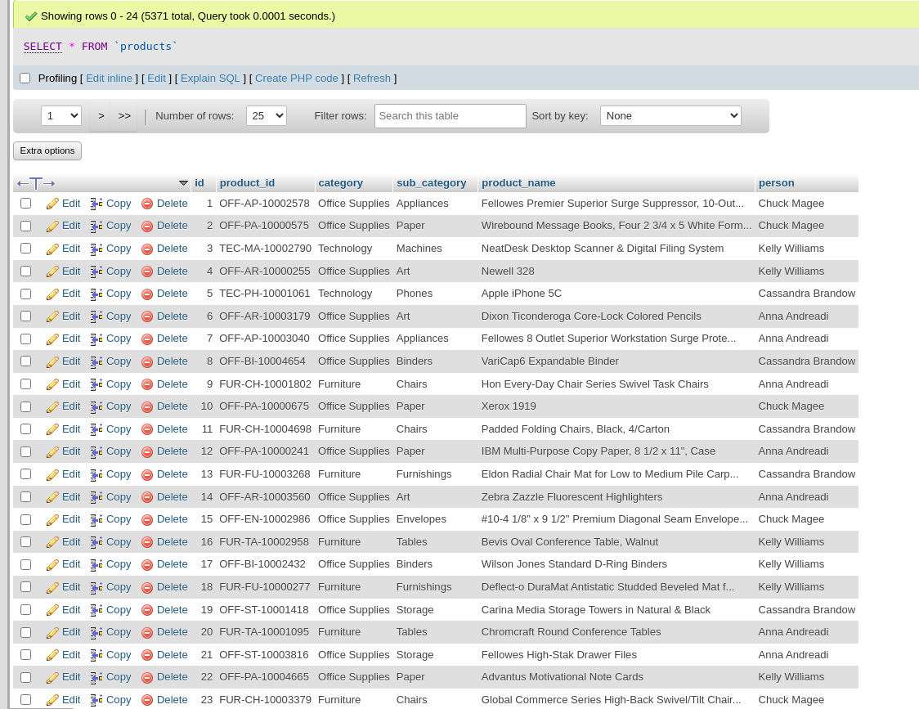

Рис. 6 – Загрузка данных в таблицу products

**Вывод:** Была проведена загрузка данных, а также фильтрация по региону Central по средством ETL процесса в Pentaho

**ПРИЛОЖЕНИЕ**

SQL код для создания таблиц

-- Таблица заказов (основная информация о продажах)

CREATE TABLE orders (

row_id INT PRIMARY KEY,

order_date DATE,

ship_date DATE,

ship_mode VARCHAR(50),

sales DECIMAL(10,2),

quantity INT,

discount DECIMAL(4,2),

profit DECIMAL(10,2),

returned TINYINT(1) DEFAULT 0 -- 1 = Yes, 0 = No

);

-- Таблица клиентов

-- Пересоздаем таблицу customers

DROP TABLE IF EXISTS customers;

CREATE TABLE customers (

id INT AUTO_INCREMENT PRIMARY KEY,

customer_id VARCHAR(20) NOT NULL,

customer_name VARCHAR(100),

segment VARCHAR(50),

country VARCHAR(100),

city VARCHAR(100),

state VARCHAR(100),

postal_code VARCHAR(20),

region VARCHAR(50),

INDEX idx_customer_id (customer_id),

INDEX idx_region (region)

);

-- Пересоздаем таблицу products

DROP TABLE IF EXISTS products;

CREATE TABLE products (

id INT AUTO_INCREMENT PRIMARY KEY,

product_id VARCHAR(20) NOT NULL,

category VARCHAR(50),

sub_category VARCHAR(50),

product_name VARCHAR(255),

person VARCHAR(100),

INDEX idx_product_id (product_id), -- Обычный индекс вместо UNIQUE

INDEX idx_category (category),

INDEX idx_subcategory (sub_category)

);